Контрольно-ревизионная комиссия
Рамонского муниципального района Воронежской области
▬▬▬▬▬▬▬▬▬▬▬▬▬▬▬▬▬▬▬▬▬▬▬▬▬▬▬▬

396020, Воронежская обл., р.п. Рамонь, ул. ул. 50 лет ВЛКСМ, 5
тел/факс: (47340) 2-18-68 / (47340) 2-12-91 E-mail: krk-ramon@govvrn.ru

р.п.Рамонь 19.07.2024

Заключение

Контрольно-ревизионной комиссии Рамонского муниципального района Воронежской области на проект отчета об исполнении районного бюджета за первое полугодие 2024 года

1. Общие положения

Заключение Контрольно-ревизионной комиссии Рамонского муниципального района Воронежской области на отчет об исполнении бюджета Рамонского муниципального района Воронежской области (далее – Заключение) подготовлено в соответствии с Бюджетным кодексом Российской Федерации, Уставом Рамонского муниципального района Воронежской области, Положениями «О бюджетном процессе в Рамонском муниципальном районе Воронежской области», «О Контрольно-ревизионной комиссии Рамонского муниципального района Воронежской области».
Контрольно-ревизионной комиссией Рамонского муниципального района Воронежской области (далее Контрольно-ревизионная комиссия) при подготовке Заключения проанализирован отчет об исполнении районного бюджета за первое полугодие 2024 года.
Отчет об исполнении бюджета вынесен отделом по финансам администрации Рамонского муниципального района Воронежской области на рассмотрение в соответствии со статьёй 264.2 пункт 5 Бюджетного кодекса Российской Федерации в срок, установленный статьёй 62 Положения «О бюджетном процессе в Рамонском муниципальном районе Воронежской области».
2. Целями проведения внешней проверки являются:
- подтверждение полноты и достоверности, данных отчета об исполнении бюджета Рамонского муниципального района Воронежской области за первое полугодие 2024 года (далее - Отчет);
-оценка соблюдения бюджетного законодательства при осуществлении бюджетного процесса в Рамонском муниципальном районе Воронежской области;
- общая характеристика исполнения бюджета за первое полугодие 2024 года;
- исполнение доходной части бюджета;
- исполнение расходной части бюджета;
- оценка уровня исполнения показателей, утвержденных решением Совета народных депутатов Рамонского муниципального района Воронежской области на 2024 финансовый год.
3. Предметом внешней камеральной проверки являются:
Отчет.
4. Объектом внешней проверки является:

-Отдел по финансам администрации Рамонского муниципального района Воронежской области.
Внешняя проверка отчета проводилась в форме камеральной проверки.

5. Правовую основу проведения проверки отчета составляют:

- Бюджетный кодекс Российской Федерации;
- Устав Рамонского муниципального района Воронежской области;
- Положение «О бюджетном процессе в Рамонском муниципальном районе Воронежской области»;
- Положение «О Контрольно-ревизионной комиссии Рамонского муниципального района Воронежской области»;
- Решение Совета народных депутатов Рамонского муниципального района Воронежской области от 26.12.2023 №315 «Об утверждении бюджета Рамонского муниципального района Воронежской области на 2024 год и на плановый период 2025 и 2065 годов»;
- требования к порядку составления бюджетной отчетности (установленные Инструкцией о порядке составления и представления годовой, квартальной и месячной отчетности об исполнении бюджетов бюджетной системы Российской Федерации от 28.12.2010 N191н);
- иные нормативно- правовые акты, разъяснения уполномоченного органа по вопросам составления бюджетной отчетности.
6. Задачи проверки отчета:
- соответствие отчета требованиям нормативных правовых актов по составу, содержанию и срокам представления;
- соответствие показателей исполнения бюджета, указанных в отчете, показателям решения о бюджете с учетом изменений, внесенных в ходе исполнения бюджета;
- анализ исполнения бюджета Рамонского муниципального района Воронежской области за отчетный период по доходам;
- анализ исполнения бюджета Рамонского муниципального района Воронежской области за отчетный период по расходам.

7. Общая часть
Согласно требованиям пункта 5 статьи 264.2 Бюджетного кодекса Российской Федерации отчет об исполнении местного бюджета за первое полугодие текущего финансового года утверждается администрацией и направляется в соответствующий законодательный (представительный) орган и в орган государственного (муниципального) финансового контроля.
Отчет об исполнении районного бюджета за первое полугодие 2024 года утвержден Постановлением Администрации от 17.07.2024 № 316 и представлен в соответствии с пунктом 5 статьи 264.2 Бюджетного кодекса Российской Федерации в Контрольно-ревизионную комиссию в составе:
-отчет об исполнении бюджета Рамонского муниципального района Воронежской области за первое полугодие 2024 года по доходам в сумме 1 448 968,8 тыс. руб. и расходам в сумме 1 339 706,9 тыс. руб., в разрезе разделов функциональной бюджетной классификации Российской Федерации, с профицитом за первое полугодие 2024 года в размере -109261,9 тыс. руб.
Решением Совета народных депутатов Рамонского муниципального района Воронежской области от 26.12.2023 № 315 утвержден бюджет Рамонского муниципального района Воронежской области на 2024 год и на плановый период 2025 и 2026 годов.
Бюджет утвержден до начала очередного финансового года, т.е. в соответствии с требованиями бюджетного законодательства. Основные характеристики утвержденного бюджета соответствуют требованиям статьи 184.1 Бюджетного кодекса Российской Федерации.
Для проверки в Контрольно-ревизионную комиссию предоставлены следующие документы:
- проект Решения отчета об исполнении бюджета Рамонского муниципального района Воронежской области за первое полугодие 2024 года;
- приложение к Решению №1 «Отчет об исполнении бюджета Рамонского муниципального района Воронежской области за первое полугодие 2024 года»;
- приложение к Решению №2 «Отчет о численности муниципальных служащих, работников муниципальных учреждений и фактических расходах на их содержание за первое полугодие 2024 года».
Проведенным анализом соответствия нормативно-правовой основы бюджетному законодательству Федерального и регионального уровней в части составления отчета об исполнении бюджета на момент проверки нарушений не установлено.

8. Общая характеристика исполнения районного бюджета

8.1. Решением Совета народных депутатов Рамонского муниципального района Воронежской области от 26.12.2023 № 315 «Об утверждении бюджета Рамонского муниципального района Воронежской области на 2024 год и на плановый период 2025 и 2026 годов» доходы бюджета утверждены в сумме 2 920 412,4 тыс. руб., расходы – 3 269 869,6 тыс. руб., прогнозируемый дефицит бюджета – 349 457,2 тыс. руб.
За первое полугодие текущего года в решение Совета народных депутатов от 26.12.2023 № 315 «Об утверждении бюджета Рамонского муниципального района Воронежской области на 2024 год и на плановый период 2025 и 2026 годов» изменения вносились один раз:
- Решением от 28.06.2024 № 351 «О внесении изменений в решение Совета народных депутатов Рамонского муниципального района Воронежской области от 26.12.2023 № 315 «Об утверждении бюджета Рамонского муниципального района Воронежской области на 2024 год и на плановый период 2025 и 2026 годов».

Фактически за первое полугодие 2024 года в районный бюджет поступило доходов 1 448 968,8 тыс. руб., что на 44 % выше соответствующего периода 2023 года. Расходы бюджета составили 1 339 706,9 тыс. руб., к уровню прошлого года исполнение составило 134,5 %.

Анализ исполнения районного бюджета за первое полугодие 2024 года по доходам
руб.
Наименование  показателя | Исполнено на 01.07.2023 | Утвержденные бюджетные назначения | исполнено на 01.07.2024 | неисполненные назначения
1 |  | 2 | 3 | 4
Доходы бюджета - Всего | 1 005 132 876,78 | 3 158 157 976,66 | 1 448 968 786,47 | 1 709 189 190,19
НАЛОГОВЫЕ И НЕНАЛОГОВЫЕ ДОХОДЫ | 456 071 110,07 | 1 109 741 000,00 | 611 219 328,57 | 498 521 671,43
НАЛОГОВЫЕ | 367 756 309,67 | 1 049 461 000,00 | 562 713 428,33 | 486 747 571,67
Налог на доходы физических лиц | 322 842 928,25 | 957 480 000,00 | 506 965 889,31 | 450 514 110,69
Акцизы по подакцизным товарам (продукции), производимым на территории Российской Федерации | 17 607 580,64 | 39 341 000,00 | 18 928 398,00 | 20 412 602,00
Налог, взимаемый в связи с применением упрощенной системы налогообложения | 19 304 186,85 | 39 000 000,00 | 26 163 513,19 | 12 836 486,81
Единый налог на вмененный доход для отдельных видов деятельности | -685 124,45 |  | 70191,97 | -70 191 ,97
Единый сельскохозяйственный налог | 3 494 037,28 | 3 540 000,00 | 1 855 460,36 | 1 684 539,64
Налог, взимаемый в связи с применением патентной системы налогообложения | 2 483 225,34 | 4 900 000,00 | 5 548 632,93 | -648 632,93
ГОСУДАРСТВЕННАЯ ПОШЛИНА | 2 709 475,76 | 5 200 000,00 | 3 181 342,57 | 2 018 657,43
НЕНАЛОГОВЫЕ ДОХОДЫ | 88 314 800,4 | 60 280 000,00 | 48 505 900,24 | 11 774 099,76
ДОХОДЫ ОТ ИСПОЛЬЗОВАНИЯ ИМУЩЕСТВА, НАХОДЯЩЕГОСЯ В ГОСУДАРСТВЕННОЙ И МУНИЦИПАЛЬНОЙ СОБСТВЕННОСТИ | 16 494 180,33 | 30 640 000,00 | 12 603 293,95 | 18 036 706,05
ПЛАТЕЖИ ПРИ ПОЛЬЗОВАНИИ ПРИРОДНЫМИ РЕСУРСАМИ | 414 757,09 | 1 600 000,00 | 1 382 892,65 | 217 107,35
ДОХОДЫ ОТ ОКАЗАНИЯ ПЛАТНЫХ УСЛУГ И КОМПЕНСАЦИИ ЗАТРАТ ГОСУДАРСТВА | 15 482 014,54 | 26 440 000,00 | 15 130 456,67 | 11 309 543,33
ДОХОДЫ ОТ ПРОДАЖИ МАТЕРИАЛЬНЫХ И НЕМАТЕРИАЛЬНЫХ АКТИВОВ | 55 131 090,44 |  | 18 708 271,04 | -18 708 271,04
ШТРАФЫ, САНКЦИИ, ВОЗМЕЩЕНИЕ УЩЕРБА | 465 547,56 | 700 000,0 | 307 292,09 | 392 707,91
ПРОЧИЕ НЕНАЛОГОВЫЕ ДОХОДЫ | 327 210,44 | 900 000,00 | 373 693,84 | 526 306,16
БЕЗВОЗМЕЗДНЫЕ ПОСТУПЛЕНИЯ | 549 061 766,71 | 2 048 416 976,66 | 837 749 457,90 | 1 210 667 518,76

Собственные доходы в 1полугодии 2024 года по сравнению с 1 полугодием 2023 года увеличились на 155 148,2 тыс. рублей, или на 134,0%, и составили 611 219,3 тыс. рублей, или 53,6% уточненных плановых назначений, в том числе налоговые 562 713,4 тыс. рублей и неналоговые – 48 505,9 тыс. рублей. Сумма безвозмездных поступлений составила 837 749,5 тыс. рублей, или 40,9% уточненных плановых назначений, что выше 1 полугодия 2023 года на 288 687,7 тыс. рублей, или 152,6%.

Структура доходов районного бюджета за первое полугодие 2024 года представлена в диаграмме 1
Диаграмма 1
(%)
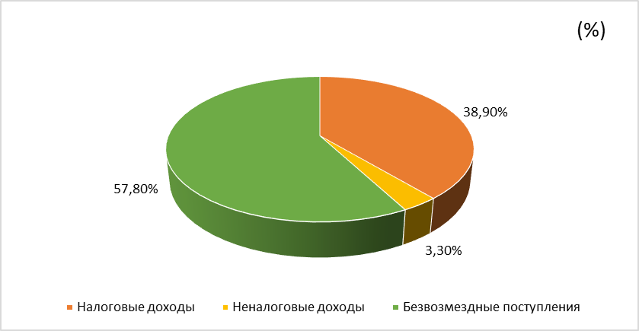

В общей сумме поступивших доходов, доля налоговых и неналоговых доходов составляет 42,2%, безвозмездных поступлений – 57,8%, в аналогичном периоде 2023 года данное соотношение составляло 45,4% и 54,6% соответственно. Динамика доходов районного бюджета за 1 полугодие 2020 - 2024 г.г. представлена в диаграмме2.
Диаграмма 2
(%)

Собственная доходная база районного бюджета на 92,1% сформирована за счет налоговых доходов. Доля налоговых платежей по сравнению с 1 полугодием 2023 года увеличилась на 53,0%. В абсолютном выражении поступления в бюджет увеличились на 194957,1 тыс. рублей (за 1 полугодие 2024 года налоговые доходы составили 562713,4 тыс. рублей, за 1 полугодие 2023 года 367756,3 тыс. рублей).
Сравнительный анализ налоговых доходов районного бюджета за 1 полугодие 2020 – 2024 г.г. представлен в диаграмме 3.
Диаграмма 3

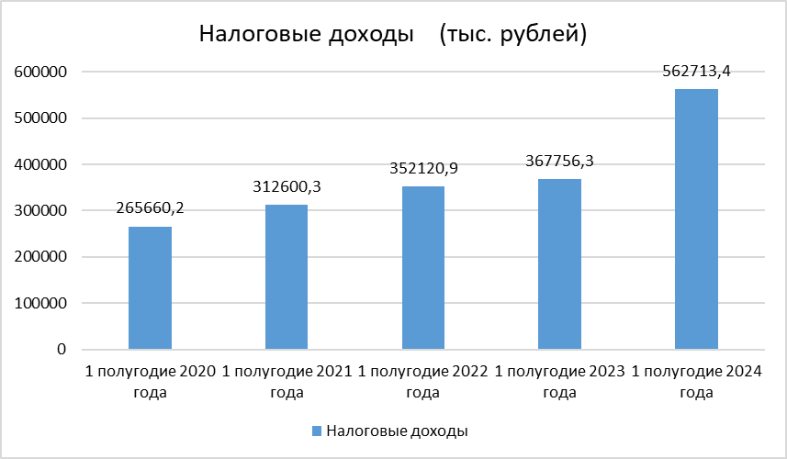
Структура поступления налоговых доходов за 1 полугодие 2024 года представлена в диаграмме 4.
Диаграмма 4
(%)
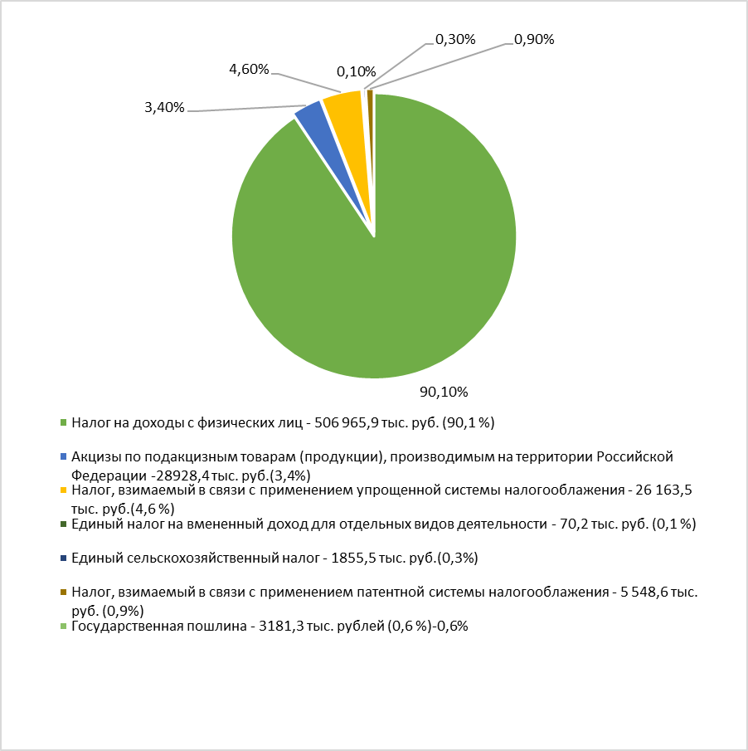
Более половины налоговых доходов районного бюджета формируется за счет налога на доходы физических лиц и составляют 90,1%. Сумма поступлений за 1 полугодие 2024 года составила 506965,9 тыс. рублей или 52,9% уточненного плана. По сравнению с 1 полугодием 2023 года поступления от данного источника увеличились на 184123,0 тыс. рублей или 157,0% .
Поступления акцизов по подакцизным товарам за первое полугодие 2024 года составили 3,4% или 18928,4 тыс. руб. По сравнению с первым полугодием 2023 года поступления увеличились на 1320,8 тыс. руб. и составили 107,5%.
Налог, взимаемый в связи с применением упрощенной системы налогооблажения сложился в сумме 26163,5 тыс. руб. или 4,6% от общих поступлений налоговых доходов. По сравнению с первым полугодием 2023 года поступления повысились на 6859,3 тыс. рублей и составили 135,5 % от поступления 2023 года.
Единый налог на вмененный доход для отдельных видов деятельности за 1 полугодие 2024 года зачислен в сумме 70,2 тыс. рублей или 0,1%. В первом полугодии 2023 годы составили с минусом 685,1 тыс. рублей.
Поступления единого сельскохозяйственного налога за 1 полугодие 2024 года по сравнению 1 полугодием 2023 года ниже на 1638,5 тыс. рублей или на 46,9% меньше и составили 1855,5 тыс. рублей, или 0,3 % от уточненного плана.
Налог, взимаемый в связи с применением патентной системы налогооблажения за первое полугодие сложился в сумме 5548,6 тыс. рублей, или 113,2% от уточненного плана. За аналогичный период 2023 года налог составлял 2483,2 тыс. рублей.
Государственная пошлина составила 3181,3 тыс. рублей или 61,2% плана, что выше аналогичного периода прошлого года на 471,8 тыс. рублей или на 17,4%.
Неналоговые доходы составляют 3,3 % от собственных доходов районного бюджета. За 1 полугодие 2024 года поступили в объеме 48505,9 тыс. рублей, или 80,5% от уточнённого плана. Доля неналоговых платежей по сравнению с 1 полугодием 2023 года уменьшилась на 39808,9 тыс. рублей или на 45,1% (в 1 полугодии 2023 года – 88314,8 тыс. рублей).

Сравнительный анализ неналоговых доходов районного бюджета за 1 полугодие 2020 – 2024 г.г. представлен в диаграмме 5.

Динамика неналоговых доходов за 1 полугодие 2020 – 2024 г.г.
Диаграмма 5.
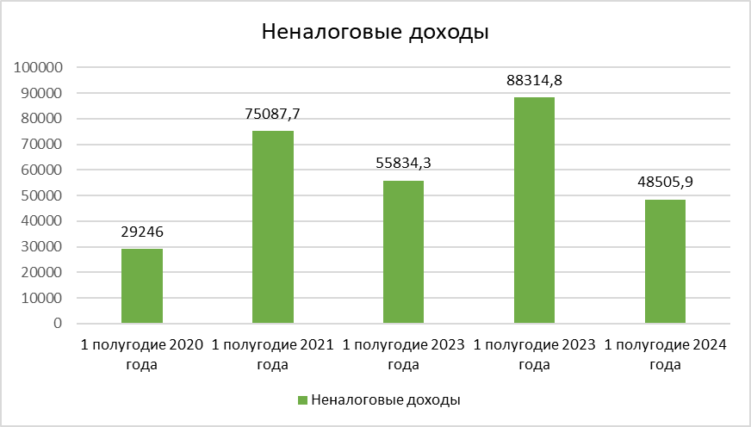

Структура неналоговых доходов за 1 полугодие 2024года представлена в диаграмме 6.
Диаграмма 6
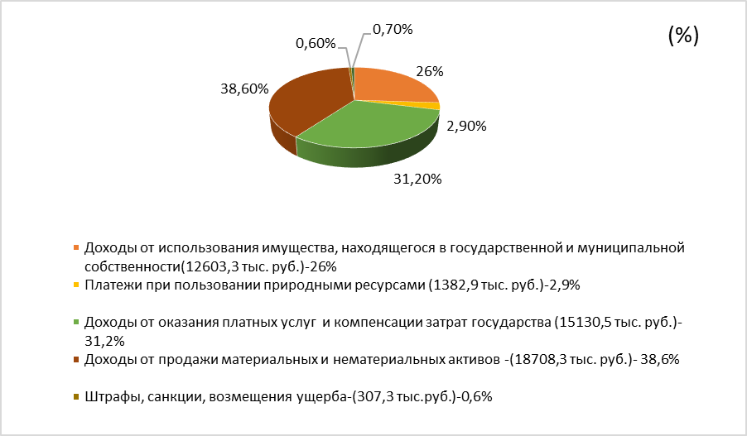

Доходы от использования имущества, находящегося в государственной и муниципальной собственности за 1 полугодие поступили в сумме 12603,3 тыс. рублей и составили 41,1 % плановых назначений. В сравнении с аналогичным периодом прошлого года поступления уменьшились на 3451,7 тыс. рублей или на 39,6%.
Поступления платежей при пользовании природными ресурсами в бюджет по сравнению с 1 полугодием 2023 года увеличились на 968,1 тыс. рублей и составили 1382,9 тыс. рублей.
Доходы от оказания платных услуг и компенсации затрат государства за 1 полугодие 2024 года сложились в сумме 15130,5 тыс. рублей, или 57,2% уточненного плана, что ниже 1 полугодия 2023 года на 351,5 тыс. рублей, или 97,7 %.
На долю доходов от продажи материальных и нематериальных активов в 1 полугодии 2024 года приходится наибольшая часть от общего объема неналоговых доходов – 38,6%. Поступления за 1 полугодие 2024 года составили 18708,3 тыс. рублей, что по сравнению с аналогичным периодом прошлого года ниже на 36422,8 тыс. рублей.
Штрафы, санкции, возмещение ущерба поступили в размере 307,3 тыс. рублей и составили 43,9% уточненного плана. По сравнению с 1 полугодием 2023 года поступления снизились на 158,2 тыс. рублей или на 66,0 %.
Поступление прочих неналоговых доходов по сравнению с 1 полугодием 2023 года увеличились на 46,5 тыс. рублей или на 14,2%. Исполнение составило 373,7 тыс. рублей или 41,5 % уточненного плана.
Безвозмездные поступления районного бюджета составили 837749,5 тыс. рублей или 40,9% уточненного плана, что составляет 57,8 % от доходов районного бюджета. Объем поступлений по сравнению с предыдущим годом увеличился 288687,7 тыс. рублей или на 152,6%.
Сравнительный анализ безвозмездных поступлений районного бюджета за 1 полугодие 2020 – 2024 г.г. представлен в диаграмме 7.
Динамика безвозмездных поступлений за 1 полугодие 2020 – 2024 г.г
Диаграмма 7
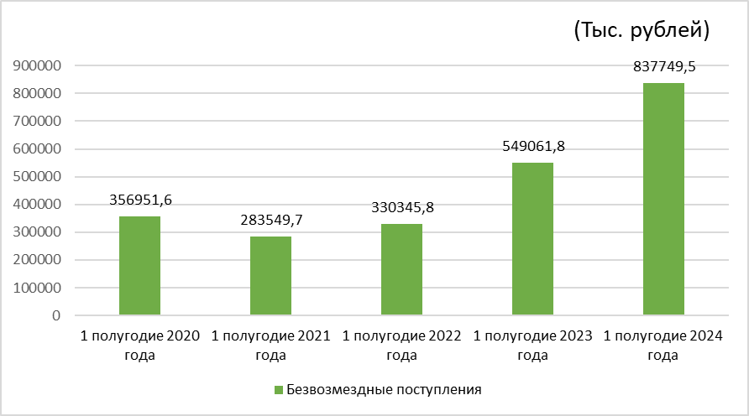

Структура безвозмездных поступлений за 1 полугодие 2024 года представлена в диаграмме 8
Диаграмма 8
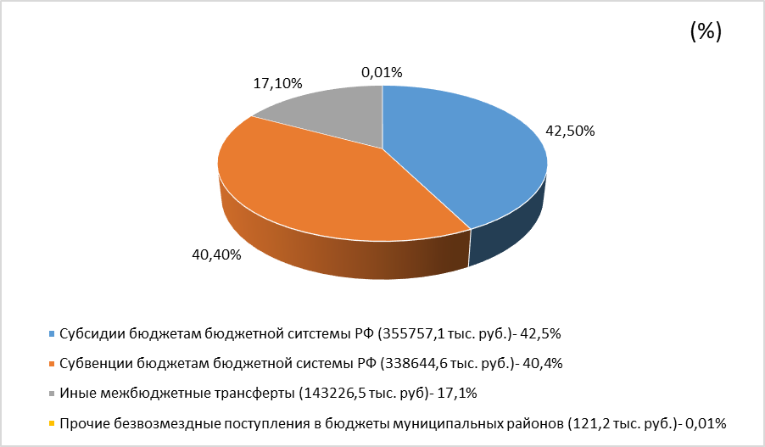
- субсидии – 355757,1 тыс. рублей или 42,5%;
- субвенции – 338644,6 тыс. рублей или 40,4%;
- иные межбюджетные трансферты – 143226,5 тыс. рублей или 17,1%;

9. Состояние муниципального долга Рамонского муниципального района Воронежской области
По состоянию на 01.07.2024 года муниципальный долг в Рамонском муниципальном районе Воронежской области отсутствует.

10. Исполнение расходной части бюджета
руб.

Наименование показателя | исполнено на 01.07.2023 | Утвержденные бюджетные назначения | исполнено на 01.07.2024 | неисполненные назначения
1 |  | 2 | 3 | 4
Расходы бюджета - ИТОГО | 996 322 853,4 | 3575893834,21 | 1339706880,88 | 2236186953,33
в том числе:
ОБЩЕГОСУДАРСТВЕННЫЕ ВОПРОСЫ | 108 381 916,7 | 295 736 315,45 | 127 498 609,75 | 168 237 705,7
НАЦИОНАЛЬНАЯ ОБОРОНА |  | 300 000,00 | 222 960,00 | 77 040,00
НАЦИОНАЛЬНАЯ БЕЗОПАСНОСТЬ И ПРАВООХРАНИТЕЛЬНАЯ ДЕЯТЕЛЬНОСТЬ | 57 236 774,00 | 83 637 232,00 | 80 778 438,00 | 2 858 794,00
НАЦИОНАЛЬНАЯ ЭКОНОМИКА | 16 147 674,75 | 374 966 000,00 | 43 633 137,29 | 331 332 862,71
ЖИЛИЩНО-КОММУНАЛЬНОЕ ХОЗЯЙСТВО | 12 245 136,26 | 197 574 794,74 | 69 046 692,31 | 128 528 102,43
ОХРАНА ОКРУЖАЮЩЕЙ СРЕДЫ |  | 5 950 000,00 | 0,0 | 5 950 000,00
ОБРАЗОВАНИЕ | 640 819 152,05 | 2 258 955 058,63 | 864 923 340,66 | 1 394 031 717,97
КУЛЬТУРА, КИНЕМАТОГРАФИЯ | 55 288 730,12 | 105 721 213,92 | 44 652 531,17 | 61 068 682,75
СОЦИАЛЬНАЯ ПОЛИТИКА | 26 950 558,86 | 41 243 400,00 | 24 578 044,39 | 16 665 355,61
ФИЗИЧЕСКАЯ КУЛЬТУРА И СПОРТ | 33 597 018,48 | 76 854 400,00 | 38 771 775,37 | 38 082 624,63
МЕЖБЮДЖЕТНЫЕ ТРАНСФЕРТЫ ОБЩЕГО ХАРАКТЕРА БЮДЖЕТАМ БЮДЖЕТНОЙ СИСТЕМЫ РОССИЙСКОЙ ФЕДЕРАЦИИ | 45 655 892,18 | 134 955 419,47 | 45 601 351,94 | 89354 067,53
Результат исполнения бюджета (дефицит / профицит) | 8 810 023,38 | -417 735 857,55 | 109 261 905,59 | -526 997 763,14

На исполнение расходной части районного бюджета за первое полугодие 2024 года направлено 1 339 706 ,9 тыс. руб.
Районный бюджет за первое полугодие 2024 года социально-направленный. Объем расходов в области социально-культурной сферы составляет 972925,6 тыс. рублей или 72,6% от общих расходов бюджета, и представлен в диаграмме 9:

Диаграмма 9
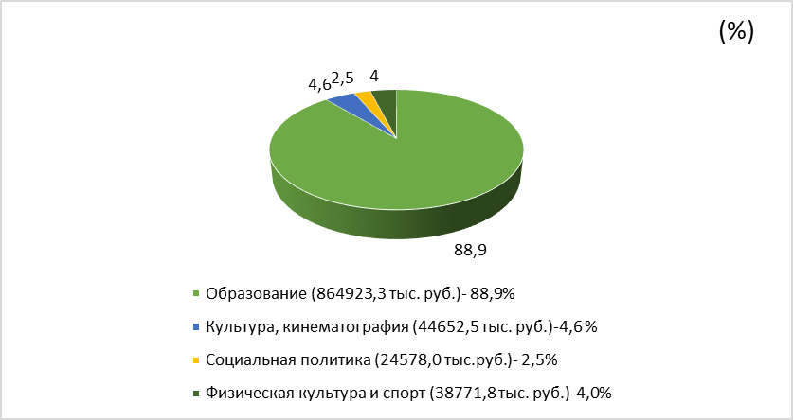

Основную долю расходов в 1 полугодии 2024 года составили расходы по 07 разделу «Образование», в сумме 864923,3 тыс. рублей, что больше аналогичного периода за 2023 год на 224104,1 тыс. руб. или 135,0 %. Данный раздел от общих расходов составляет 64,5 % .
По разделу 01 "Общегосударственные вопросы" расходы за 1 полугодие 2024 года составили 127498,6 тыс. рублей или 7,5 % от общих расходов.
По разделу 02 «Национальная оборона» расходы за первое полугодие 2024 года составили 223,0 тыс. рублей или 0,02% от общих расходов.
Расходы по разделу 03 «Национальная безопасность и правоохранительная деятельность» составили 80778,4 тыс. рублей или 6,0% от общих расходов.
По разделу 04 «Национальная экономика» расходы составили в сумме 43633,1 тыс. рублей или 3,3% от общих расходов.
По разделам 05 «Жилищно-коммунальное хозяйство» израсходовано 69046,7 тыс. рублей или 5,2% от общих расходов
По разделу 06 «Охрана окружающей среды» расходов 1 полугодие 2024 года не было.
На раздел 08 «Культура, кинематография» израсходовано 44652,5 тыс. рублей или 3,3% от общих расходов.
По разделу 10 «Социальная политика» расходы составили 24578,0 тыс. руб. или 1,8% от общих расходов.
На раздел 11 «Физическая культура и спорт» израсходовано 38771,8 тыс. рублей, что составило 2,9 % от общих расходов.
По разделу 14 «Межбюджетные трансферты общего характера бюджетам бюджетной системы РФ» расходы составили 45601,4 тыс. рублей или 3,4 % от общих расходов.
Сравнительный анализ расходов районного бюджета за 1 полугодие 2020 – 2024 г.г. представлен в диаграмме 10.
Динамика расходов за первое полугодие 2020 – 2024 г.г
Диаграмма 10.
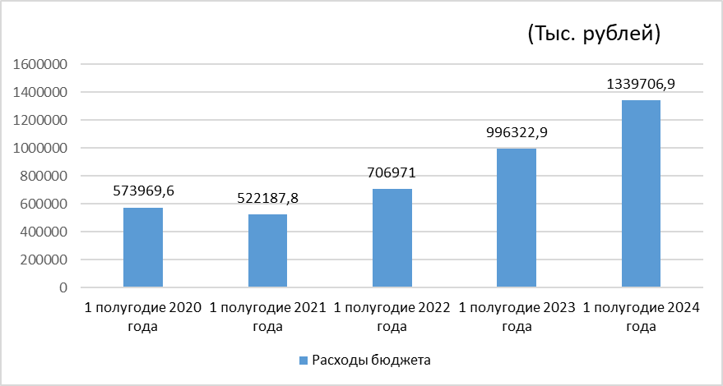

11. Кредиторская задолженность районного бюджета

По состоянию на 01.07.2024 года просроченной задолженности не числится.

12. Выводы и предложения
Отчет об исполнении районного бюджета за первое полугодие 2024 года предоставлен отделом по финансам администрации Рамонского муниципального района Воронежской области в Контрольно-ревизионную комиссию Рамонского муниципального района Воронежской области в порядке и в срок, определенным статьей 264.2 Бюджетного кодекса Российской Федерации и статьей 62 Положения «О бюджетном процессе в Рамонском муниципальном районе Воронежской области».
Бюджетная отчетность за первое полугодие 2024 года представлена в Совет народных депутатов Рамонского муниципального района Воронежской области на бумажном носителе и в электронном виде, что соответствует требованиям Инструкции N191н.
Отчет об исполнении бюджета содержит данные об исполнении бюджета по доходам, расходам и источникам финансирования дефицита бюджета в соответствии с бюджетной классификацией Российской Федерации.
Обобщив материалы заключения Контрольно-ревизионной комиссии Рамонского муниципального района Воронежской области на отчет отдела по финансам администрации Рамонского муниципального района Воронежской области об исполнении решения от 26.12.2023 года № 315 «О районном бюджете Рамонского муниципального района Воронежской области на 2024 год и плановый период 2025 и 2026 годов» можно сделать следующие основные выводы:
- В отчетном периоде в устойчивом режиме осуществлялось финансирование всех бюджетных обязательств района, просроченной кредиторской задолженности по состоянию на 01.07.2024 года нет;
- Структура проекта решения «Об исполнении бюджета Рамонского муниципального района Воронежской области за первое полугодие 2024 года» соответствует статье 264.6 Бюджетного кодекса Российской Федерации и статье 39 Положения «О бюджетном процессе в Рамонском муниципальном районе Воронежской области»;
- Доходная часть районного бюджета исполнена в сумме 1 448 968,8 тыс. руб.;
- Расходная часть районного бюджета исполнена в сумме 1 339 706,9 тыс. руб.;
- Районный бюджет за первое полугодие 2024 года исполнен с профицитом в сумме 109261,9 тыс. руб.
- Фактов нарушения законодательства, приводящих к недостоверности отчетности или иным случаям ее искажения, а также фактов нарушения текстовых норм и бюджетных назначений, установленных решением о бюджете, не выявлено;
- Принципы планирования и исполнения районного бюджета, соблюдены;
- Соблюден и принцип социальной направленности бюджета, основная часть расходов направлена на отрасли социальной сферы и финансовую помощь бюджетам муниципальных образований.
Контрольно-ревизионная комиссия Рамонского муниципального района Воронежской области отмечает, что при исполнении районного бюджета нормы бюджетного законодательства соблюдены и рекомендует рассмотреть и принять к сведению отчет отдела по финансам администрации Рамонского муниципального района Воронежской области о бюджете Рамонского муниципального района Воронежской области за первое полугодие 2024 года.

Председатель
Контрольно-ревизионной комиссии Н.А. Власова

